Отчет о проделанной работе с родителями в период самоизоляции с 30.03.2020г. по 10.04.2020г. в МБДОУ д/с «Ромашка» х.Железнодорожного
Дата | Содержание работы | Ответственный
30.03.2020 | Оповещение родителей о самоизоляции, рассылка памяток о правилах в режиме самоизоляции в группе детского сада ватсап. | Заведующий МБДОУ Заблоцкая Е.В.
31.03.2020 | Оповещение родителей о проведении дистанционно месячника «Организация правильного питания» в ДОУ, согласно программе. | Заведующий МБДОУ Заблоцкая Е.В.
1.04.2020 | Методическая рекомендация родителям «веселые словесные игры для детей» ссылка в группе детского сада ватсап. | Воспитатель МБДОУ  Шебанова Е.В.
2.04.2020 | Сказки на самоизоляции, ссылка в группе детского сада ватсап | Воспитатель МБДОУ  Шебанова Е.В.
3.04.2020 | Приглашение в участии книжном интернет-флешмобе «Уютное чтение». | Воспитатель МБДОУ  Шебанова Е.В.
6.04.2020 | Методическая рекомендация родителям «Развивающие занятия и упражнения для детей онлайн по возрастным группам» ссылка в группе детского сада ватсап. | Воспитатель МБДОУ  Шебанова Е.В.
7.04.2020 | Консультация для родителей «безопасность ребенка дома» ссылка в группе детского сада ватсап. | Воспитатель МБДОУ  Шебанова Е.В.
8.04.2020 | Консультация для родителей «Подвижные игры дома» ссылка в группе детского сада ватсап. | Воспитатель МБДОУ  Шебанова Е.В.
9.04.2020 | Дистанционное проведение конкурса рисунков «#мы вместе против коронавируса» в группе детского сада ватсап. Объявление результатов 10.04.2020г. | Воспитатель МБДОУ  Шебанова Е.В.  Заведующий МБДОУ Заблоцкая Е.В.
10.04.2020 | Консультация для родителей «Развитие логики для детей» в группе детского сада ватсап | Воспитатель МБДОУ  Шебанова Е.В.

Результаты конкурса «#мы вместе против коронавируса»
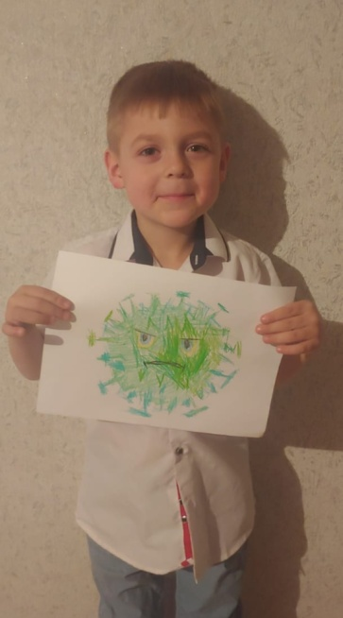
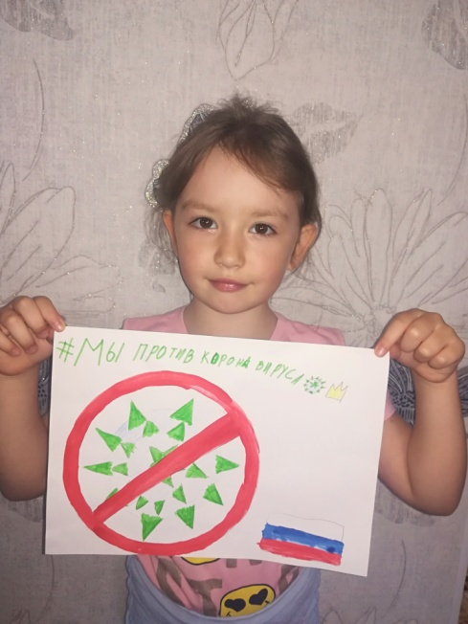
1 место Матвей Дьячкин 5л. 2 место Евгения Заблоцкая 6л.
Заведующий МБДОУ Е.В. Заблоцкая

